(1) 다음 화면으로 구성되는 queryForm.html 을 html 폴더에 작성한다.

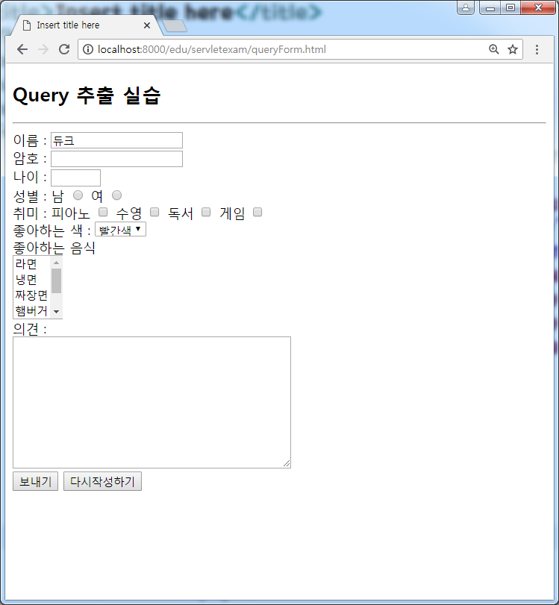

이름을 입력받는 상자는 디폴트로

듀크가 출력되게 한다.

이름, 암호 그리고 나이는 필수 입력 항목이다.

<select> 태그에는 항목을 6개 제시하며 출력 항목의 개수(size)를 4로 설정하며 다중 선택이 가능하게 multiple 을 설정한다.

(2) 다음 기능의 서블릿 클래스를 생성한다.

- 클래스명 : core.QueryTestServlet

- 매핑명 : /querytest

- GET 방식지원 서블릿

- 기능 :

<h2>전달된 내용</h2>

* 이름 : xxx
* 암호 : xxx
* 나이 : xxx
* 성별 : xxx
* 취미 : xxx, xxx, … 또는 없음
* 좋아하는 색 : xxx 또는 없음 셀렉트(1개)
* 좋아하는 음식 : xxx, xxx, … 또는 없음 셀렉트(여러 개)
* 의견 : xxx
* 비밀1 : xxx
* 비밀2 : xxx

입력화면으로

(3) 제출 : QueryTestServlet.java, queryForm.html

<input type=”hidden” name=”s1” value=”…”> 복사해서 이클립스에 넣지 말 것…블랭크가 지맘대로 들어감